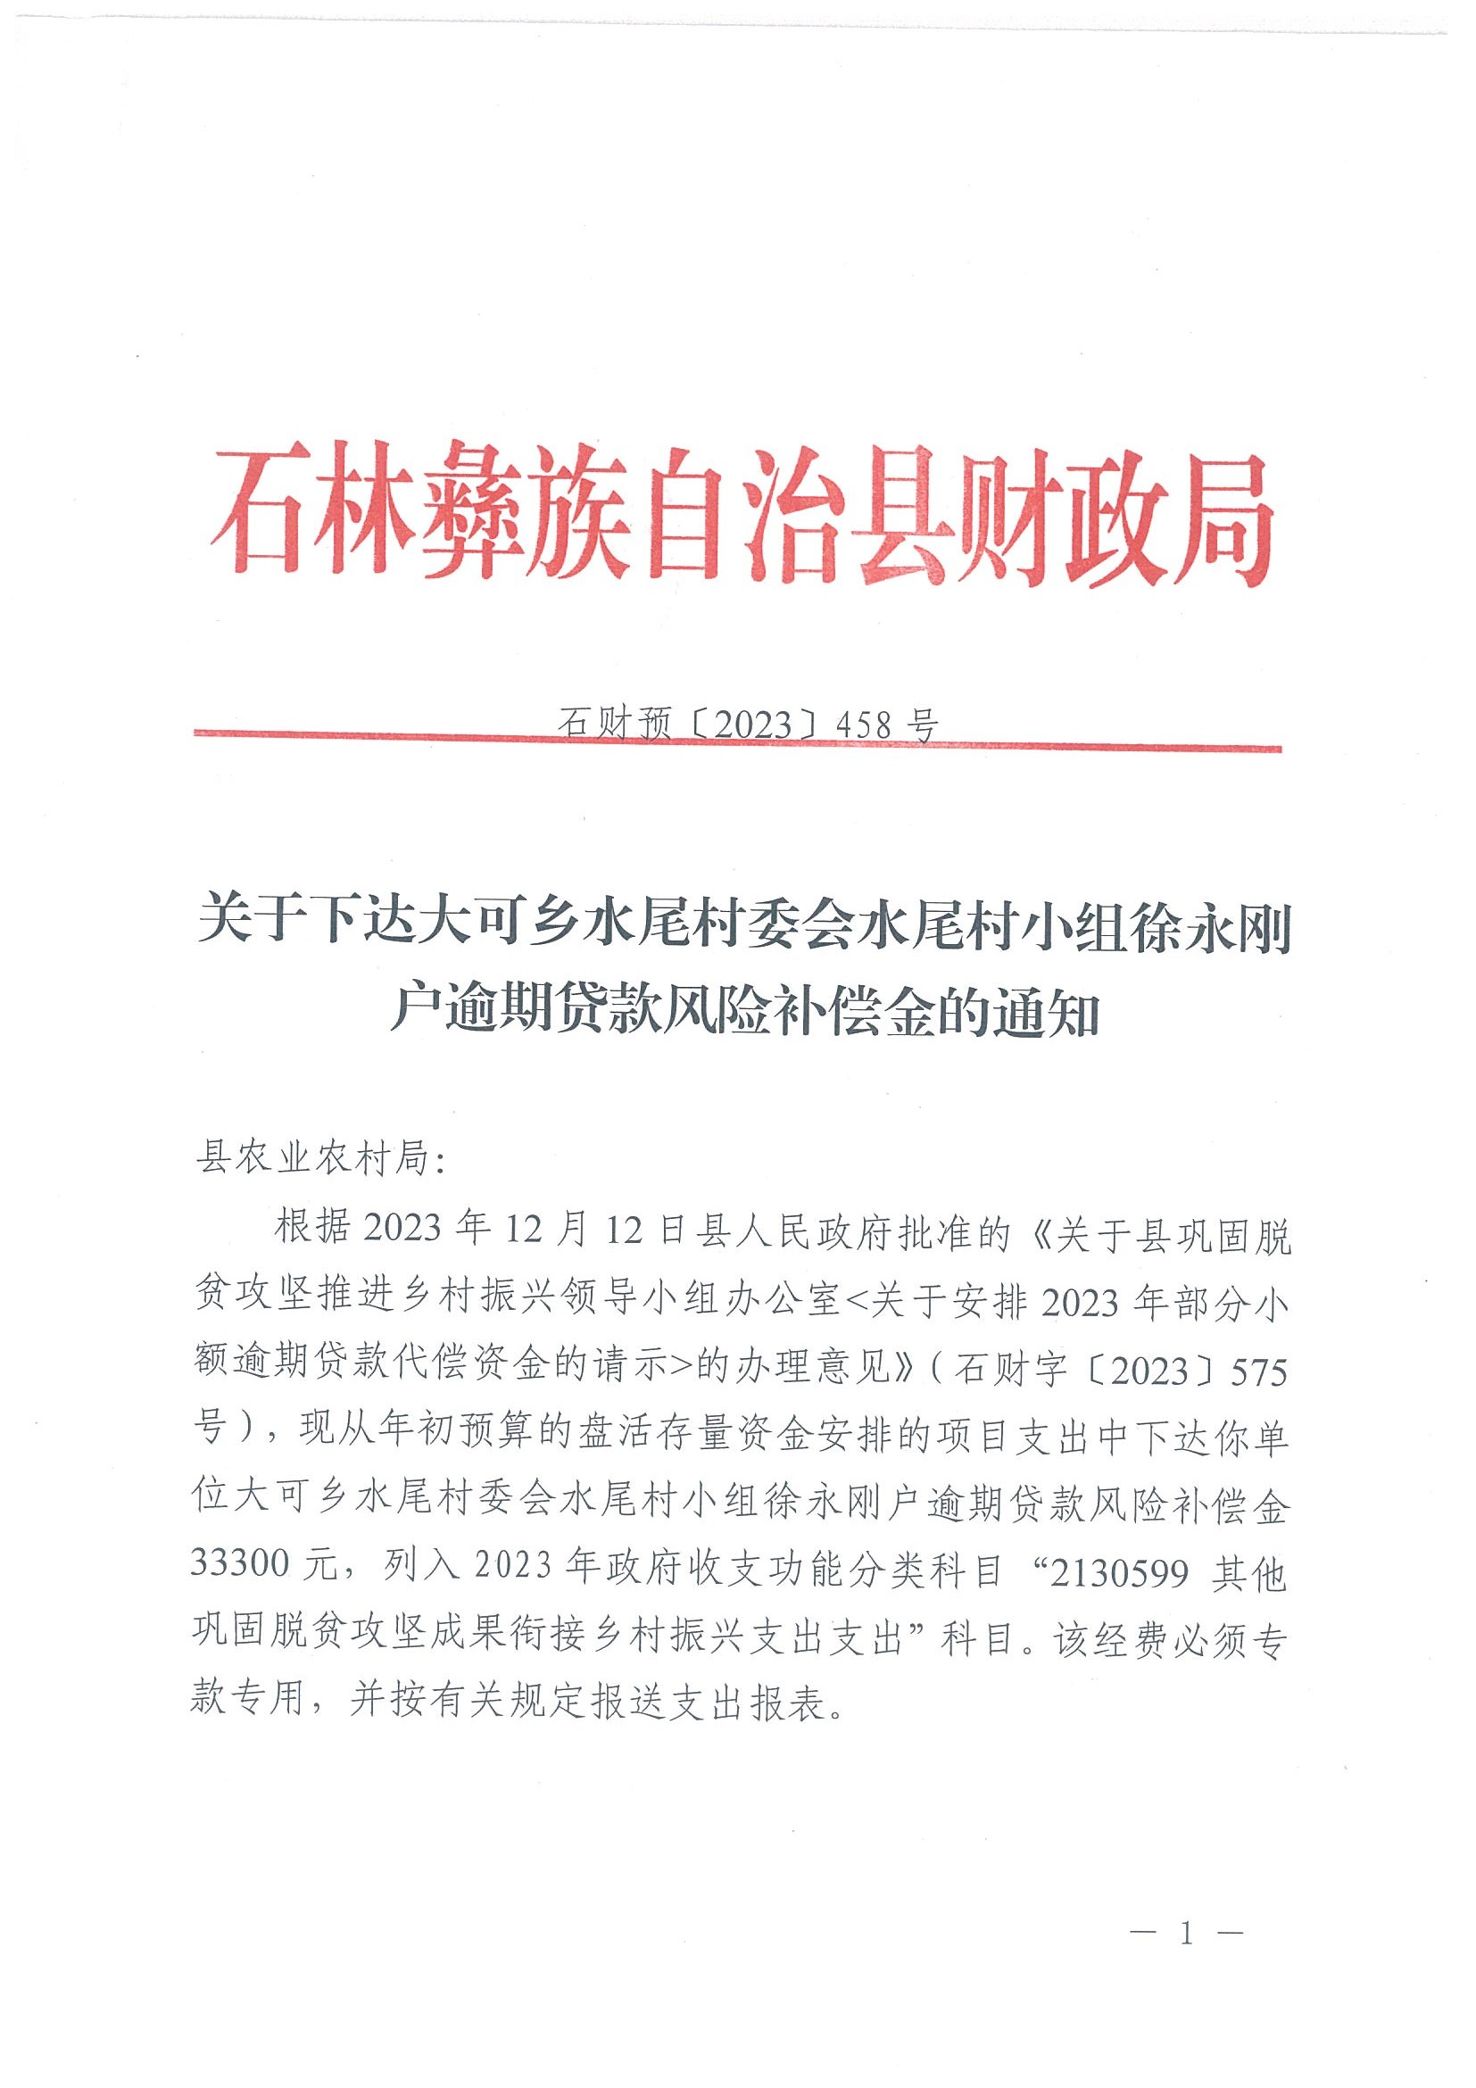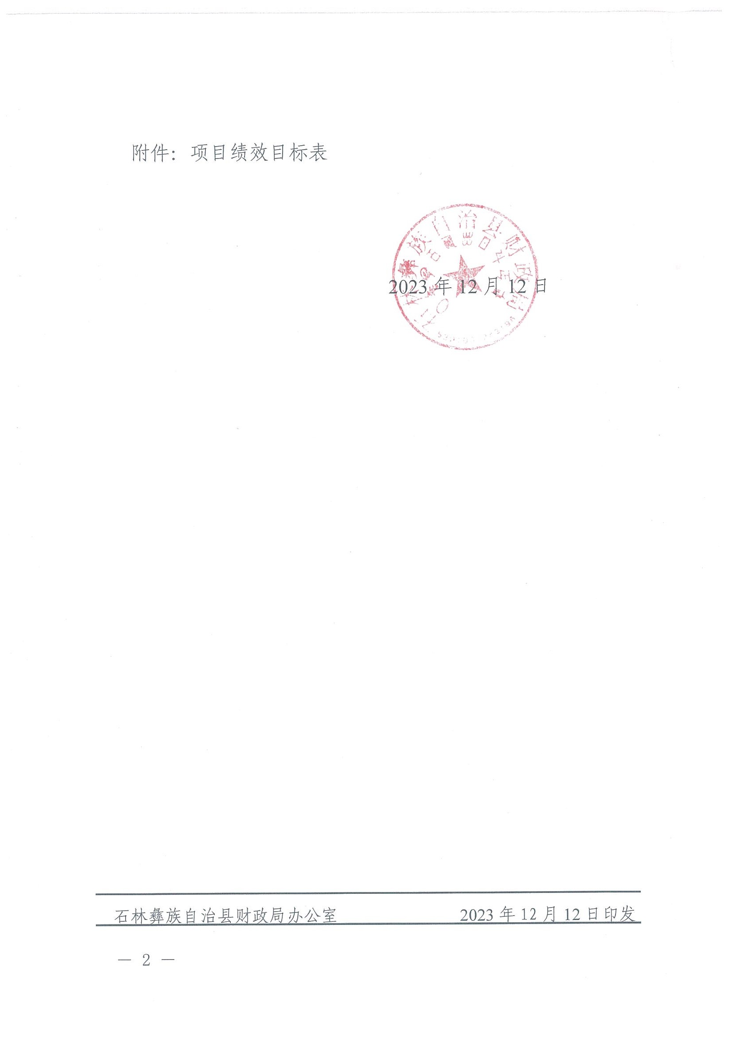

附件1：表3
项目绩效目标表
项目目标 | 总体目标(2023年-2025年) |  | 大可乡水尾村委会水尾村小组徐永刚户逾期贷款风险补偿资金
项目目标 | 预算年度(2023年)目标 |  | 大可乡水尾村委会水尾村小组徐永刚户逾期贷款风险补偿资金
绩效指标 |  |  |  |  |  |  | 评（扣）分标准 | 指标内容 | 绩效指标值设定依据及数据来源
一级指标 | 二级指标 | 三级指标 | 指标性质 | 指标值 | 度量单位 | 指标属性 | 评（扣）分标准 | 指标内容 | 绩效指标值设定依据及数据来源
产出指标 |  |  |  | 空 |  |  | 空 | 空 | 空
 | 数量指标 |  |  | 空 |  |  | 空 | 空 | 空
 |  | 大可乡水尾村委会水尾村小组徐永刚户逾期贷款风险补偿资金 | = | 33300.00 | 元 | 定量指标 | 35 | 大可乡水尾村委会水尾村小组徐永刚户逾期贷款风险补偿资金 | 石财预【2023】458号
效益指标 |  |  |  | 空 |  |  | 空 | 空 | 空
 | 社会效益指标 |  |  | 空 |  |  | 空 | 空 | 空
 |  | 大可乡水尾村委会水尾村小组徐永刚户逾期贷款风险补偿资金 | >= | 96 | % | 定量指标 | 35 | 大可乡水尾村委会水尾村小组徐永刚户逾期贷款风险补偿资金 | 石财预【2023】458号
满意度指标 |  |  |  | 空 |  |  | 空 | 空 | 空
 | 服务对象满意度指标 |  |  | 空 |  |  | 空 | 空 | 空
 |  | 大可乡水尾村委会水尾村小组徐永刚户逾期贷款风险补偿资金 | >= | 95 | % | 定量指标 | 30 | 大可乡水尾村委会水尾村小组徐永刚户逾期贷款风险补偿资金 | 石财预【2023】458号

